Nama : Najwa Arisani Fauziah

Kelas : XII RPL 1

1. Buatlah basis data dengan dengan format db_laundry_nis contoh db_laundry_192010008 !

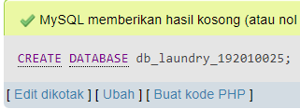

1. Tambahkan field id_user (integer) di tabel paket!

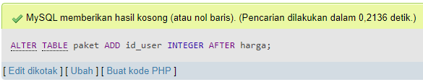

1. Buatlah tabel di database baru menggunakan query manual dengan nama barang dengan field sebagai berikut: id (int), nama_barang (varchar), qty(int), harga(double), waktu_pembelian(date_time), supplier(varchar), created_at (datetime), updated_at (datetime)

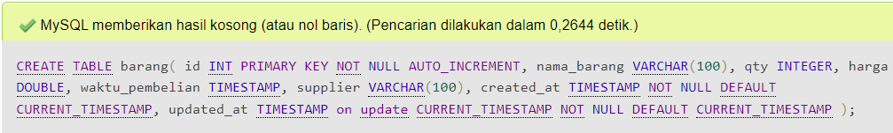

1. Buatlah foreign key (indexing) antar tabel supaya bisa berelasi

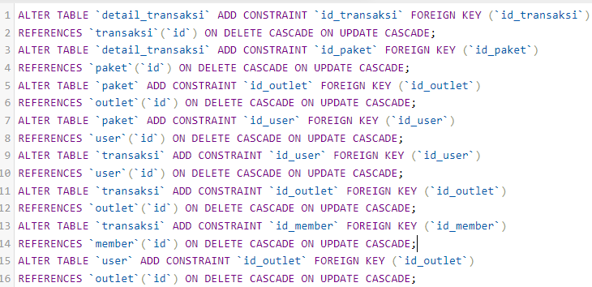

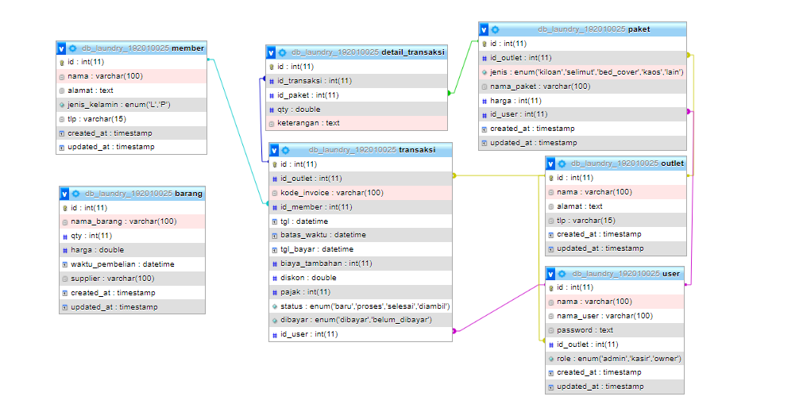

1. Lakukan penambahan data pada tabel barang minimal 10 data dengan data yang waktu_pembelian berisi data dari 11 Maret 2022 – 20 Maret 2022 dengan rentang qty bermacam-macam 5 barang 1-50, 5 barang 60 - 200!

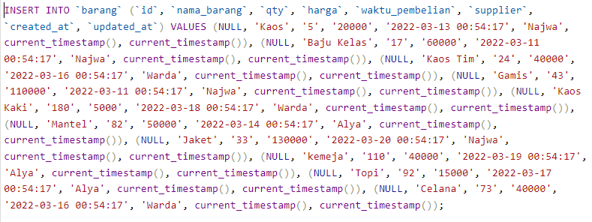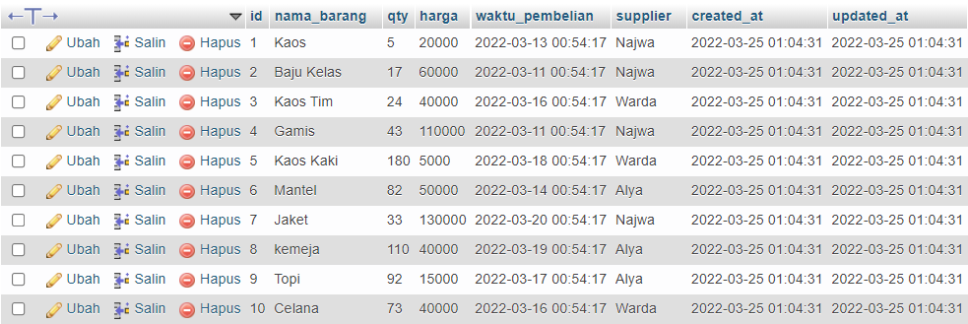

1. Buatlah instruksi SQL untuk menampilkan data barang yang qty minimal 50 dan waktu_pembelian dari 15- 20 Maret 2022

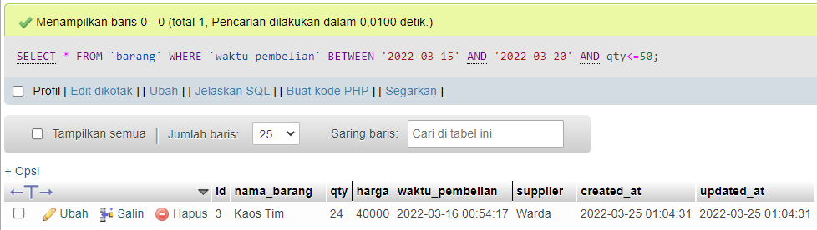

1. Buatlah satu instruksi SQL untuk mengupdate supplier dengan toko nama kalian, misal “TOKO AZFA” yang waktu_pembelian antara tgl 11 Maret 2022 – 15 Maret 2022

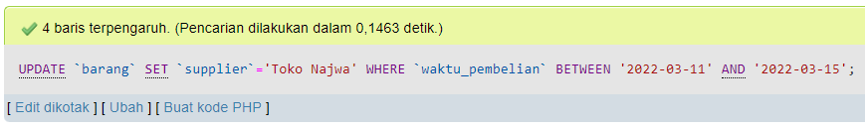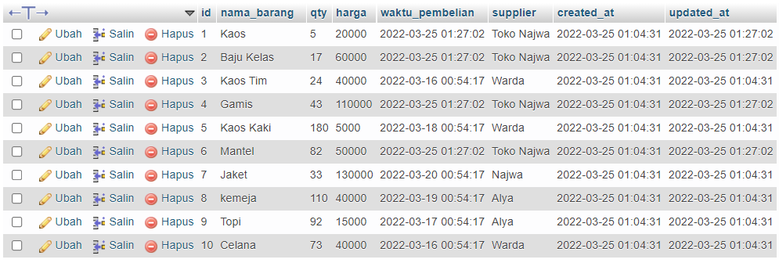

1. Buatlah Stored Procedure untuk menampilkan id, tgl, status (tabel Transaksi), nama, alamat (table member), nama_paket, jenis, harga (table Paket) dimana data transaksi tersebut memiliki status “diambil” dan jenis (paket) “bed_cover”!

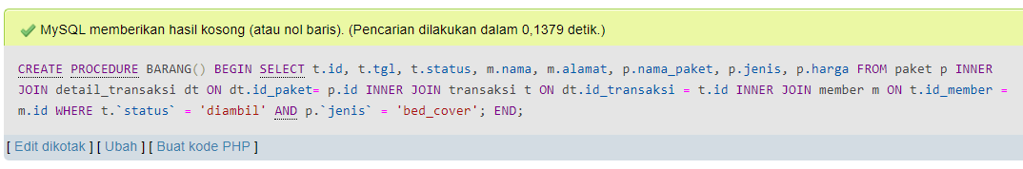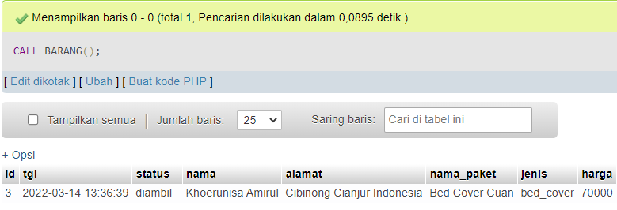

1. Buatlah function untuk menghasilkan TOTAL_UANG per tanggal dengan status field dibayar : “dibayar” (tb_transaksi) dengan harga diambil dari tb_detail_transaksi dan tb_paket dengan parameter tgl (tb_transaksi)

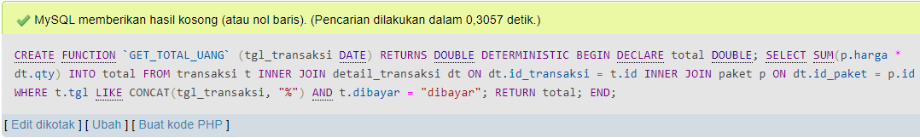

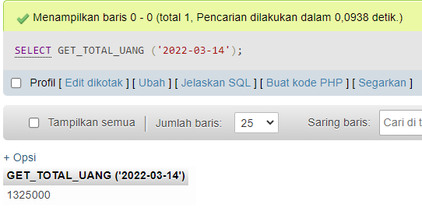

1. Buatlah tabel logging dengan field aksi(varchar), nama_tabel, waktu (datetime), id_user(int) Dan Buatlah 3 trigger untuk menginput pada table logging apabila ada kejadian insert, update dan delete pada table barang dengan isi dari field aksi sesuai dengan aksi query!
2. Logging

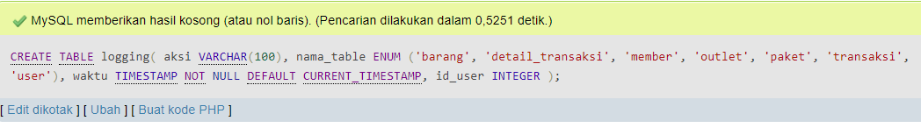

1. Trigger

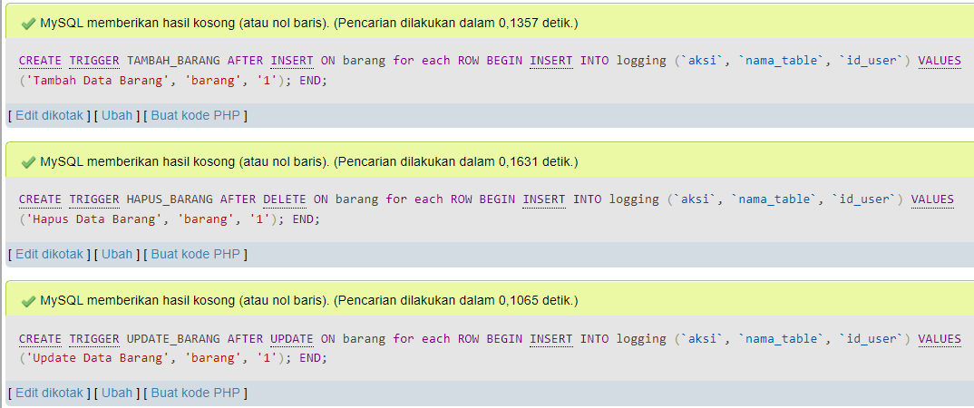

1. Buatlah view dengan nama v_transaksi untuk menampilkan id, tgl, status (tabel Transaksi), nama, alamat (table member), total_bayar (dihitung dengan membuat function total bayar per transaksi) dimana data transaksi tersebut memiliki status “proses”!

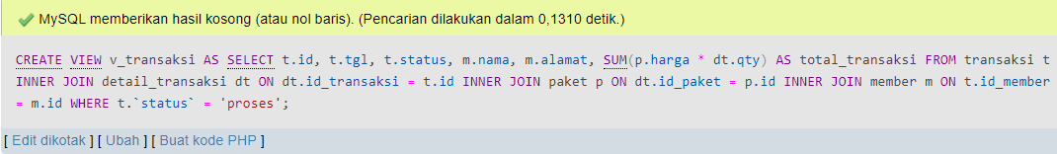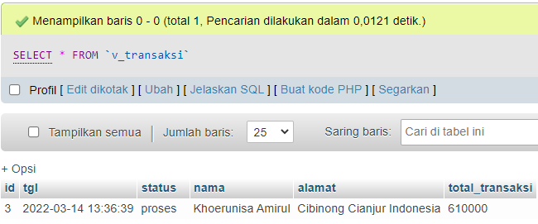

1. Buatlah perintah commit untuk aksi insert data pada tabel barang

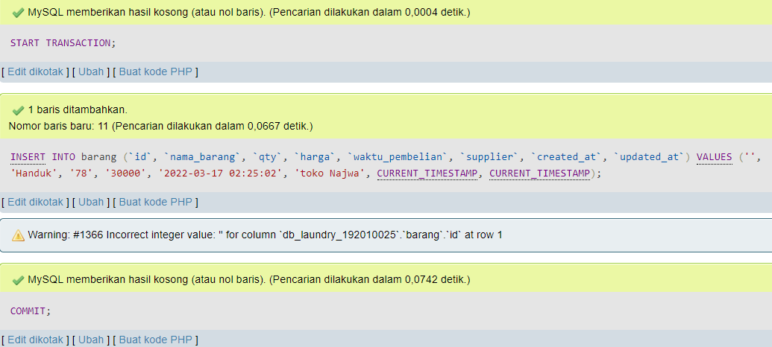

1. Buatlah perintah rollback untuk aksi insert pada tabel barang

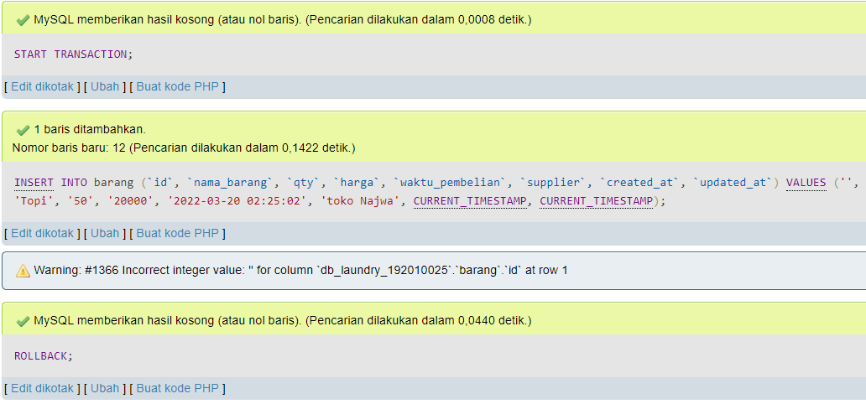



1. Lakukan backup dan restore pada database ini dengan menggunakan dbm
2. Backup

D:\XII RPL 1\laundry\to\baru\db\backup.PNGD:\XII RPL 1\laundry\to\baru\db\backup2.PNG

1. Restore

D:\XII RPL 1\laundry\to\baru\db\restore.PNG